ASSUNTO :. INDICO PARA QUE O DEPARTAMENTO COMPETENTE, REALIZE RECUPERAÇÃO NO PASSEIO PÚBLICO NA RUA MILTON PEDREIRA DA SILVEIRA, NO PARQUE DAS LARANJEIRAS.

DESPACHO:.

SALA DAS SESSÕES ____/____/_____

PRESIDENTE DA MESA

INDICAÇÃO Nº , DE 2017

SENHOR PRESIDENTE,
SENHORES VEREADORES,

INDICO ao Exmo Senhor Prefeito Municipal para que o departamento competente, que realize recuperação no passeio público na Rua Milton Pedreira da Silveira, no Parque das Laranjeiras.
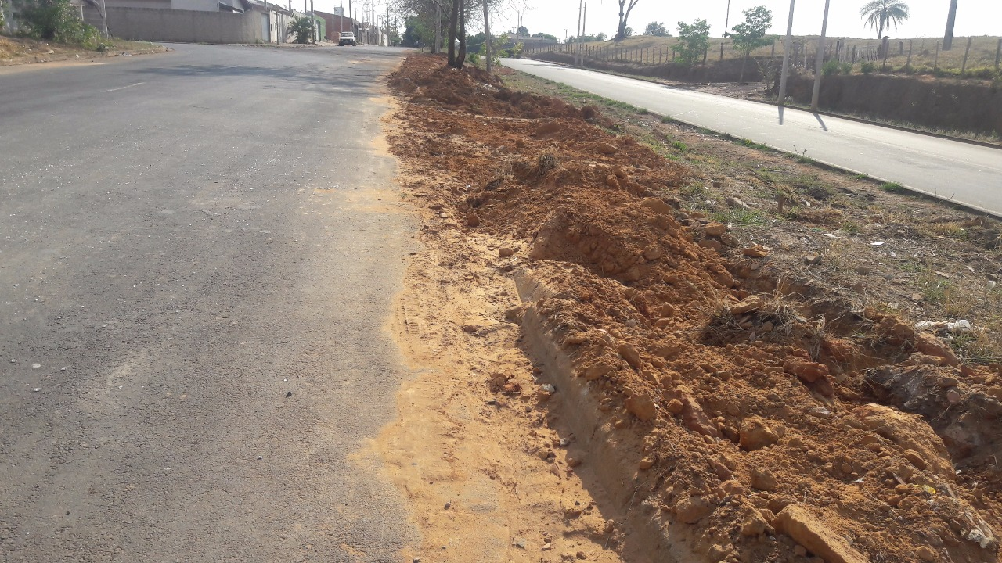

SALA DAS SESSÕES “VEREADOR SANTO RÓTOLLI”, aos 22 de setembro de 2017

VEREADOR LUIS ROBERTO TAVARES

